 | 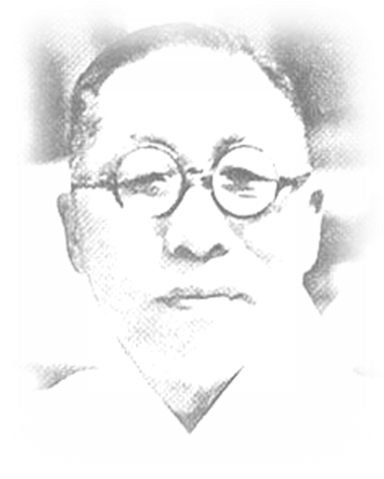  

제 2회
『백범일지』
독서감상문 쓰기대회 응모작품

학생 성명 | 한글 |  |  |  |  | 영어
지도교사/이메일 | 성명 |  |  |  |  | 이메일
소속 학교 |  |  |  |  |  |  |  |  |  | 한국/한글학교
소속 협의회 |  |  |  |  |  |  |  |  |  | 지역협의회
학년/생년월일 |  |  |  | 학년 |  |  |  | 년 |  | 월 |  | 일
제목

응모 번호
(이 난은 기입하지 마세요)

응모 번호
(이 난은 기입하지 마세요)

줄 아래 화살표에서부터 쓰기(타이핑) 시작하십시오.

⇒

